**Тест 1: /start**

Вызывает приветственное сообщение.

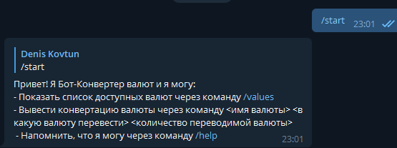

Результат: работает.

**Тест 2: /help**

Вызывает помощь.

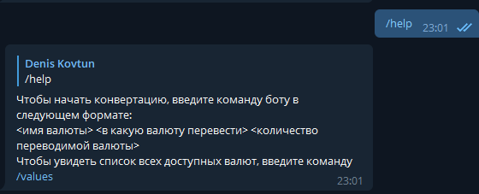

Результат: работает.

**Тест 3: рубль доллар 1**

Конвертирует 1 рубль в доллар

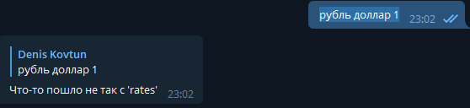

Результат: не работает. Причина: аргумент rates, который никуда не ведёт

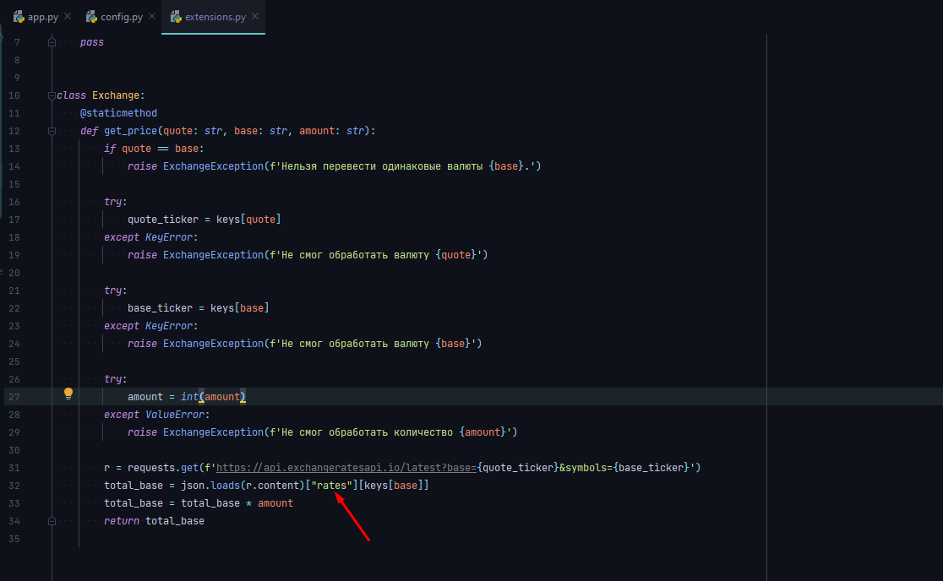

**Тест 3: рубль евро 1, если убрать rates**

Конвертирует 1 рубль в евро

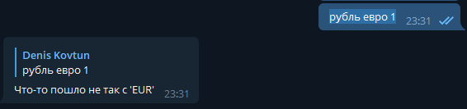

Результат: не работает. Причина: почему-то неправильно обрабатывается второй аргумент.

Приложение не работает. Возможно я неправильно развернул его, однако первые команды start, help и values отрабатывают.

Прошу ментора перепроверить данный отчёт.